**目录**

1. 功能设计 1

1.1. 功能模块描述 1

2. GIS组件化 2

2.1. GIS组件化说明 2

2.2. GIS组件化导图 5

# 功能设计

## 功能模块描述

|  |  |  |
| --- | --- | --- |
| **功能模块** | **功能点** | **备注** |
| 图层Layers | 底图加载展示   1. 政区图 2. 影像图 3. 地形图 | 电子图Tile |
| 专题图层 | WMS |
| 要素图层 | 查询展示Vector |
| 编辑图层 | 增删改WFS |
| 菜单栏Toolbox | 漫游 | Pan |
| 放大 | Zoom In |
| 缩小 | Zoom Out |
| 全图 | Full Screen |
| 框选 | Box Selected |
| 距离测量 | Tools —> distance Measure |
| 面积测量 | Tools —> area Measure |
| 打印 | Tools —> print |
| 控件Controls | 专题图控制 | Theme layers switch |
| 底图切换 | Base layers switch |
| 图例 | Legend |
| 鱼骨导航 | Zoom bar |
| 鹰眼 | Overview map |
| 比例尺 | Scale bar |
| 工具 | 坐标转换  GML格式数据拼接 |  |
| 导航、路径规划 | OSRMService（预留） |
| 数据编辑 | 1. 新增 2. 删除 3. 修改 4. 查看 | WFS服务 |

# GIS组件化

## GIS组件化说明

|  |  |  |  |  |  |
| --- | --- | --- | --- | --- | --- |
| **模块** | **组件** | **参数** | **来源** | **备注** | **Arcgis对应组件** |
| Controls  控件 | LegendControl | title  collapsed | ol-ext | 图例 | Legend |
| OverviewMapControl |  | ol | 鹰眼 | OverviewMap |
| PrintControl |  | ol-ext | 打印 | Print |
| ScaleBarControl |  | ol | 比例尺 | ScaleBar |
| BaseLayerSwitchControl |  | ol-ext | 底图切换 | BasemapToggle |
| ThemeLayerSwitch |  | ol-ext | 专题图控制 |  |
| ZoomSilder |  | hmap | 鱼骨控件 |  |
| Format  格式化 | EsriJSONFormat |  | ol | Esri数据格式格式化 |  |
| GeoServerJSONFormat |  | ol | Geoserver数据格式化 |  |
| WFST |  | ol | 数据增删改查 | Featurelayer |
| Interactions  交互 | DrawBoxInteraction |  | ol | 框选 | Draw |
| DrawZoomInteraction |  | ol | 框选放大缩小 | Draw |
| AreaInteraction |  | ol | 面积测量 | Draw |
| DistanceInteraction |  | ol | 距离测量 | Draw |
| SelectClusterInteraction |  | ol-ext | 聚合要素选取 |  |
| Layers  图层 | ArcgisImageLayer |  | ol | Esri图像服务 | ArcGISDynamicMapServiceLayer |
| ArcgisLayerGroup |  | ol | 图层组 |  |
| ArcGISTileLayer |  | ol | esri切片图 | ArcGISTiledMapServiceLayer |
| ArcGISRestLayer |  |  |  | ArcGISDynamicMapServiceLayer |
| GeoImageLayer |  |  | Geoserver图片服务 | ArcGISDynamicMapServiceLayer |
| GeoTileLayer |  |  | Geoserver切片图 | ArcGISTiledMapServiceLayer |
| VectorLayer |  |  | 要素服务 | GraphicsLayer |
| AnimatedClusterLayer |  |  | 聚合图层 |  |
| Tile | XYZLayer |  | Ol | 矢量切片服务 |  |
| Raster | XYZLayer |  | Ol | 栅格切片服务 |  |
| Overlay  覆盖层 | BufferOverlay |  | Ol  Jsts | 缓冲区 | CreateBuffers |
| EChartOverlay |  | Ol-echarts | 图表 |  |
| PopupFeatureOverlay |  | Ol-ext | 弹框 | InfoWindow |
| Style  样式 | IconStyle |  | Ol | 图标样式 | Symbol |
| Task  工具 | ArcGISIdentifyTask |  | Ol | esri空间查询 | IdentifyTask |
| ArcGISQueryTask |  | Ol | Esri属性查询 | QueryTask  FindTask |
| GeoserverIdentifyTask |  | Ol | 空间查询 | IdentifyTask |
| GeoserverQueryTask |  | Ol | 属性查询 | QueryTask  FindTask |
| Util  通用工具 | TransFormUtil |  | Proj4  Ol | 坐标转换 | geodesicUtils |
| XmlUtil |  |  | GML拼接 |  |
| Services | OSRMService |  | Osrm | 导航（预留） | ClosestFacilityTask  RootTask |
| JSTSService |  | JSTS |  |  |
| RouteAnimateService |  |  | 历史轨迹播放 |  |
| TurfService |  |  |  |  |

## GIS组件化导图

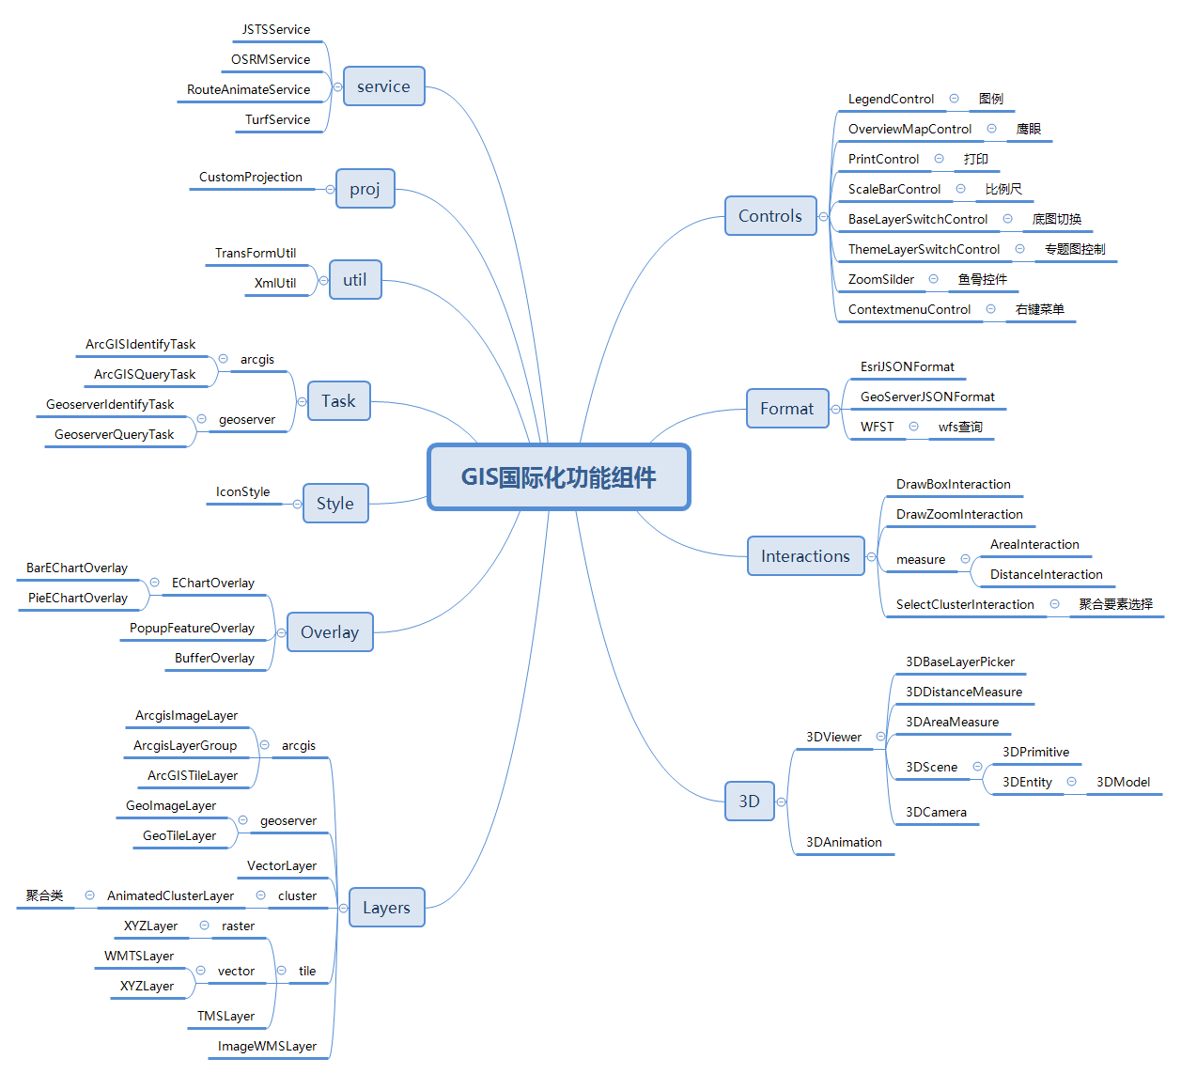

***GIS组件化导图***